CV Dr Gilles Estour

NOM : ESTOUR Gilles
Date de naissance : 25/09/1976
Lieu de naissance : Lyon
Nationalité française
Marié, 3 enfants

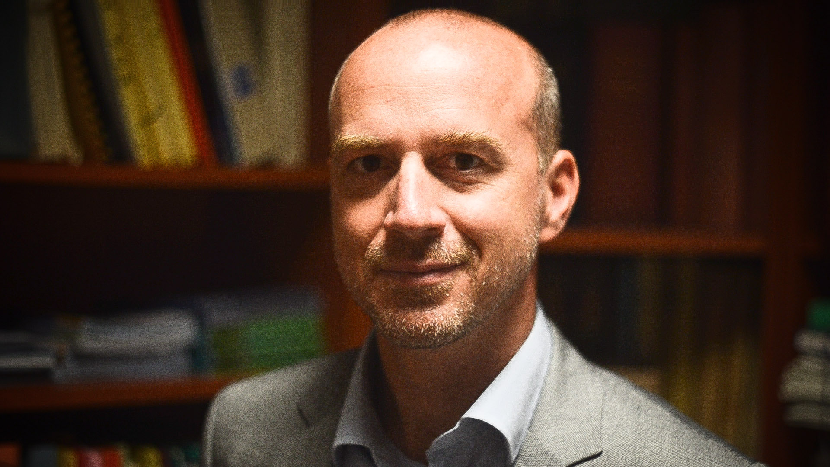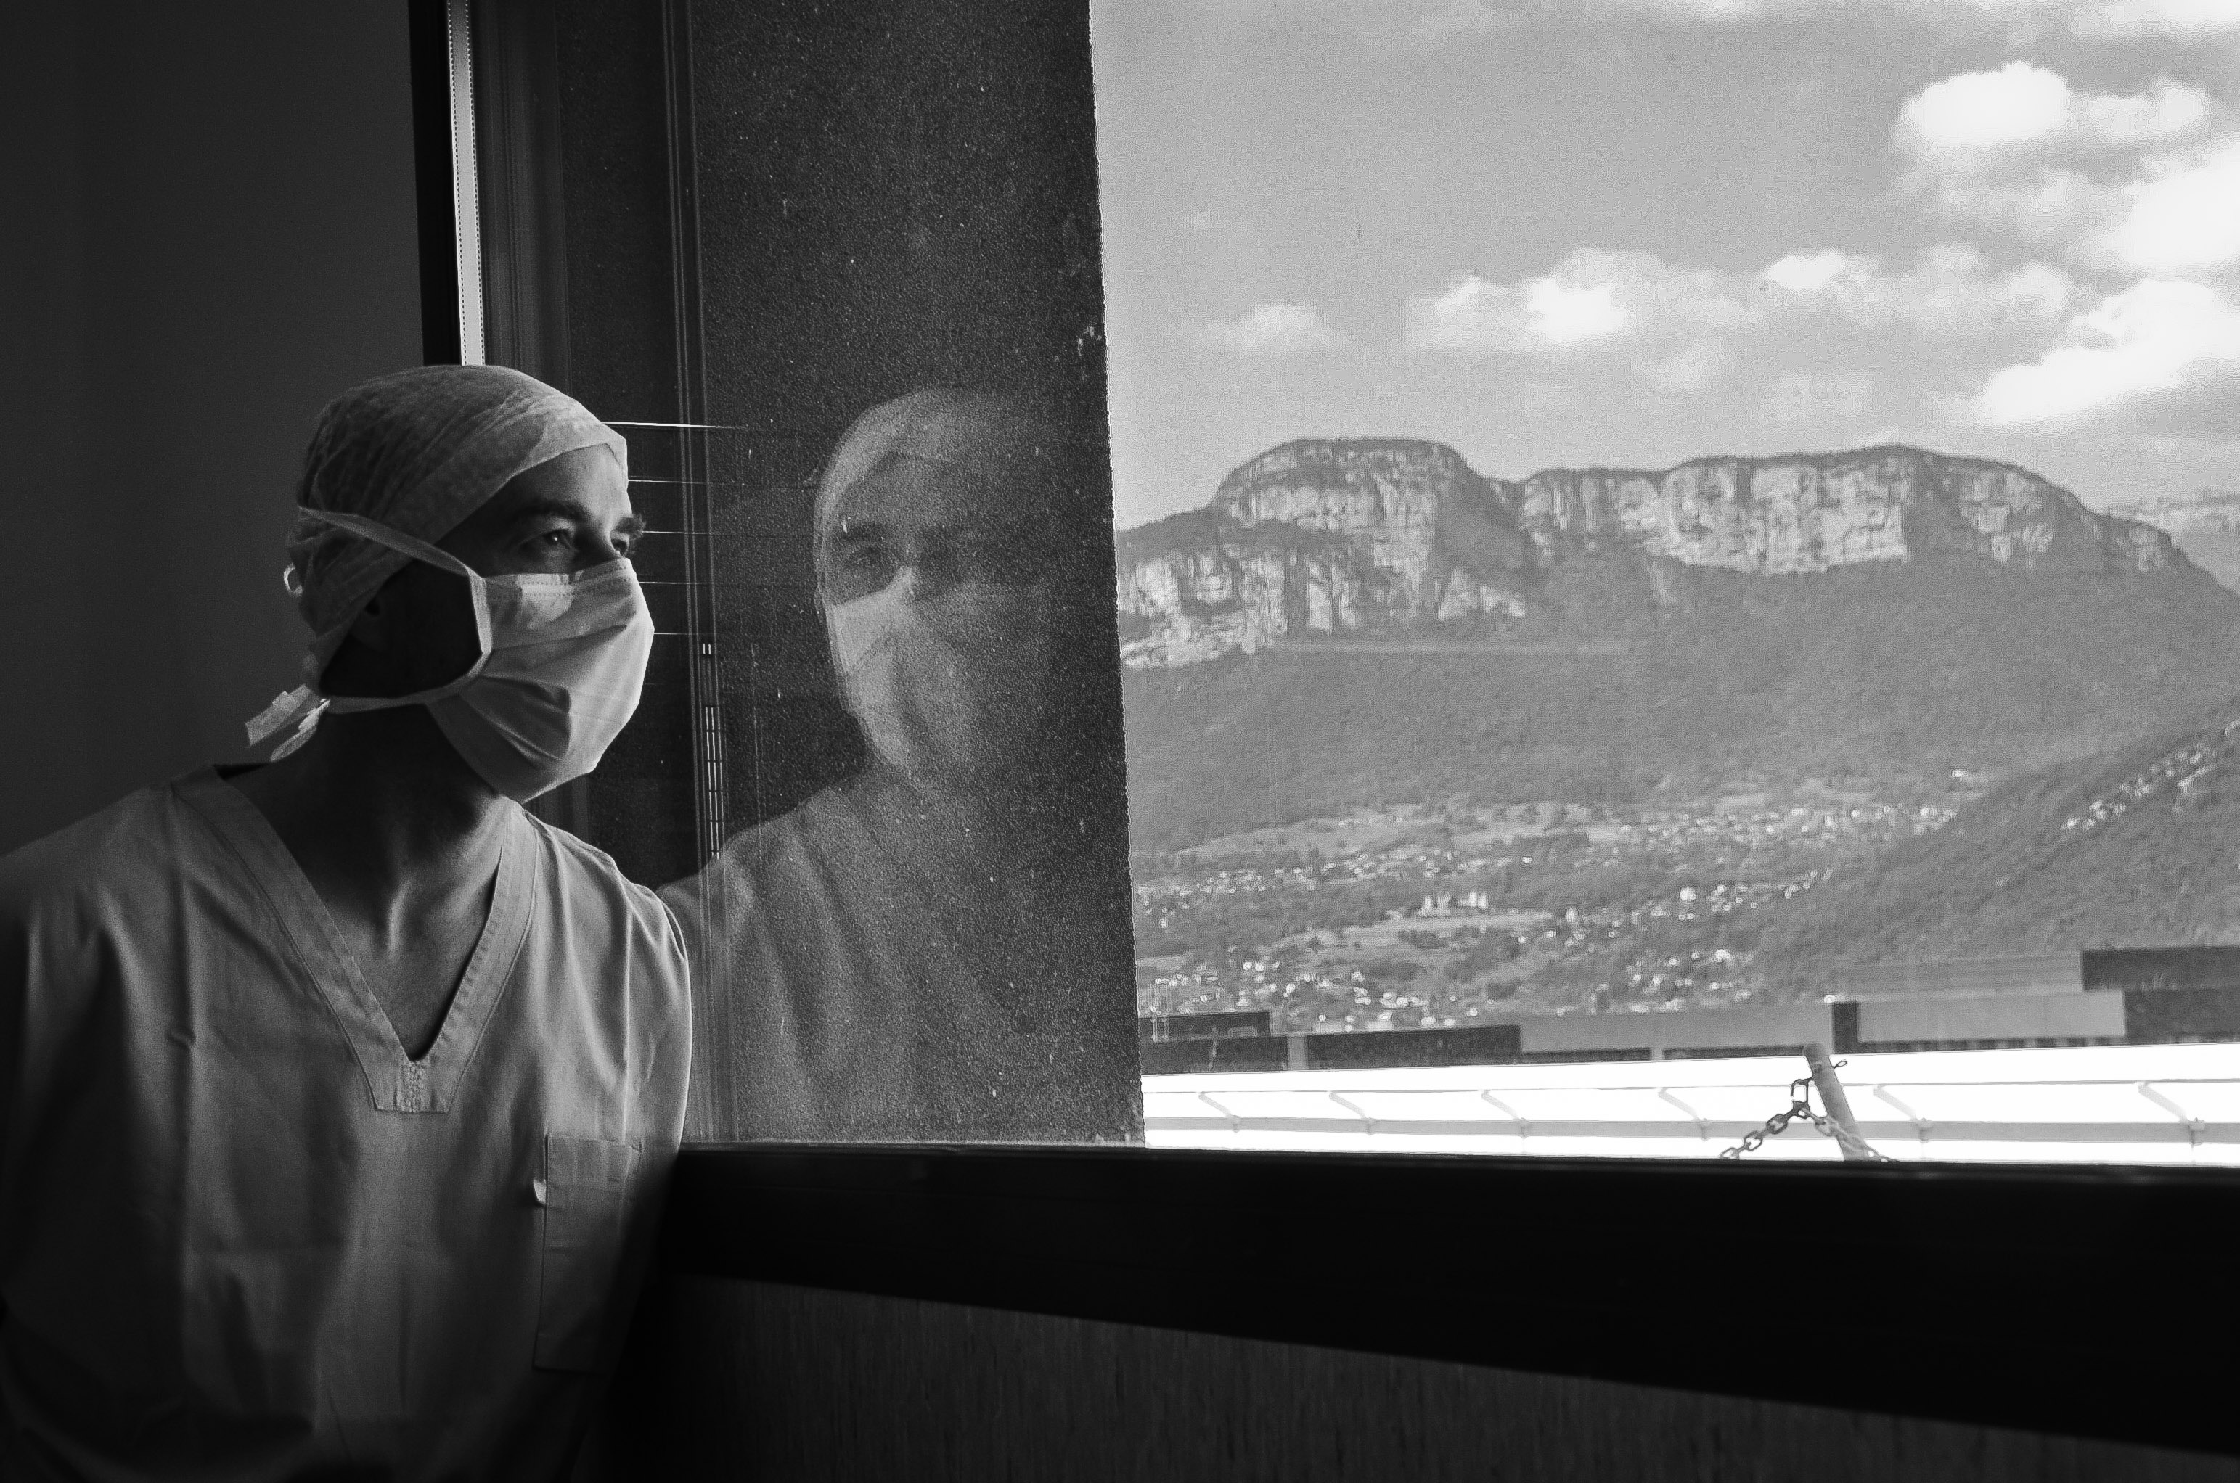

Ancien interne des hôpitaux de Grenoble
Ancien Assistant Chef de clinique en chirurgie orthopédique et traumatologie des hôpitaux de Grenoble
Ancien Praticien attaché
STATUT ACTUEL:

Chirurgien Orthopédiste libéral secteur II

SCP SOC (Savoie Orthopédie Chirurgicale) des D^{r} Buisson – Pinaroli - Estour
Hôpital privé Médipôle de Savoie
Avenue des Massettes CHALLES LES EAUX 73 190
Savoie – France

ANCIEN CHEF DE CLINIQUE-ASSISTANT des hôpitaux de Grenoble
Service de chirurgie orthopédique et traumatologique et de médecine du sport.
Service du professeur D. Saragaglia

Cursus :

- Baccalauréat S mention assez bien (1995)
- Concours de PCEM 1 à l’Université de médecine de Saint Etienne (1996)
- CSCT (2001)
- Admission au concours national de l’internat (2001)

- 1er semestre : chirurgie urologique, CHU Grenoble, Pr. Rambaud
- 2ème semestre : chirurgie digestive CHU Grenoble Pr. Letoublond
- 3ème semestre : chirurgie orthopédique, CHU Grenoble Pr. Merloz
- 4ème semestre : chirurgie générale CHR Annecy
- 5ème semestre : chirurgie orthopédique et traumatologique, CHU Grenoble Pr. Saragaglia
- 6ème semestre : chirurgie orthopédique, CHU Grenoble Pr. Merloz
- 7ème semestre : chirurgie orthopédique, pavillon T (Hôpital Edouard Herriot), Pr. Bejui et Pr. Carret
- 8ème semestre : chirurgie de la main, CHU Grenoble, Pr Moutet
- 9ème semestre : chirurgie orthopédique et traumatologique, CHU Grenoble Pr. Saragaglia
- 10ème semestre : chirurgie orthopédique CHR Chambery – Dr Montbarbon

- Chef de Clinique dans le service de chirurgie orthopédique du Pr Saragaglia de Novembre 2006 à Novembre 2008.

- Praticien Hospitalier dans le service de chirurgie orthopédique du Pr Saragaglia de novembre 2008 à avril 2010.

- Installation en libéral en association (SCP-SOC) avec les Dr Laurent BUISSON ; Joseph MILLON et Alban Pinaroli au Médipôle de Savoie, Avenue des Massettes, 73190 Challes-les-Eaux en Mai 2010.

Diplômes et Certificats
D.E.S.C.Q de chirurgie orthopédique et traumatologie D.E.S de chirurgie général D.I.U d’arthroscopie D.I.U d’échographie
D.I.U de droit médical et d’aptitude à l’expertise médicale Certificat de Sciences Biologies et Médicale : physiologie Certificat de Sciences Biologies et Médicale : pharmacologie
Travaux Mémoire de certificat biologie et médical : 1999
Évaluation de la VO2max sur un fauteuil ergométrique
Mémoire de D.I.U d’arthroscopie : 2002
Disjonction acromio-claviculaire traitement arthroscopique à propos de 10 cas
Thèse de médecine 2006
Prothèse totale du genou après échec de prothèse unicompartimentaire interne: à propos de 33 cas Directeur de thèse : Pr Saragaglia
Mémoire de D.E.S.C en orthopédie 2007
Mesure de la torsion fémorale distale : étude anatomique sur cadavre indemne d’arthrose
Mémoire de D.I.U d’expertise médicale 2008
Le choix du couple de friction dans la prothèse totale de hanche de 1er intention : Aspect juridique en droit commun
Activité universitaire
Moniteur au laboratoire d’anatomie Préparation de conférence d’internat Encadrement pour le diplôme de master en anatomie 2006-2007 Encadrement pour les cours d’anglais
Communication
Congrès de la Société française d’arthroscopie Bordeaux 2004 :
Disjonction acromio-claviculaire sous arthroscopie à propos de 10 cas
Congrès de la SOFCOT 2006 :
Prothèse totale de genou sur échec de prothèse uni-compartimentaire : à propos de 33 cas
Congrès SO Grand Sud 2006
Prothèse totale de genou sur échec de prothèse uni-compartimentaire : à propos de 33 cas
3eme Journée de l’hôpital sud 2007
Chirurgie ligamentaire du genou: résultats, échecs et ses causes
4eme Journée de l’hôpital sud 2008
Conduite à tenir devant une Prothèse Totale de Genou douloureuse
Congrès de la Société française d’arthroscopie Paris 2008 :
ACL reconstructionusing Endo-Button. A prospective study of 105 cases with a follow-up of 4 years S.Plaweski;
F.M.C Infections Osseuses décembre 2008
Que faire avec le matériel infecté ?
Journée de l’hôpital SUD grenoble
KJ versus DIDT recommandation de l’HAS
CERNA 2010
Fracture autour du genou de 7 à 77 ans
HIP 2011 à toulouse
Prothèses totales de hanche à couple de friction métal-métal de grand diamètre : résultats d’une série de 149 cotyles Durom TM
DIU chirurgie du Genou Grenoble 2012
Lésions ostéochondrales du genou
First International course of HIP arthroscopy 2013
Future surface in arthroplasty;
SICOT: 36 congrès Rio de Janerio
Use of the scanner to define a coronal plan for the designe of a femoral pivot
Publication
Traitement arthroscopique des luxations acromioclaviculaires
Arthroscopie : 2006, Ed Elsiever
Revision of unicompartmental knee prostheses using total knee arthroplasty: strategy and results D.Saragaglia; G.Estour; C.Nemer; PE.Colle: International Orthopaedics april 2008

